MÍSTO: Pension Artur, Janov nad Nisou – Malý Semerink. Jedná se o hezký penzion nabízející širokou škálu sportovního vyžití. Ubytování na jednolůžkových až čtyřlůžkových pokojích se sociálním zařízením. Více na http://www.pensionartur.com/cs

KDY: 13. – 17. září 2021 (odjezd v ranních hodinách, návrat v odpoledních hodinách)

Předpokládané aktivity:
PO: lana, boulder, canyoning , sport.hry
ÚT: celodenní vodácký výlet na Jizeře (kanoe, rafty)
ST: pěší turistika, střelba – luk, vzduchovky
ČT: Celodenní výlet na koloběžkách
PÁ: Lezení, travní lyžování

Předpokládaná cena: 3 699 Kč
V ceně je zahrnuto: ubytování, doprava, půjčení potřebného vybavení, plná penze, materiálové a personální zajištění na vodácké a lezecké aktivity.

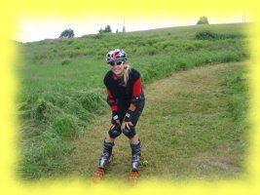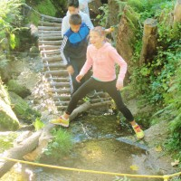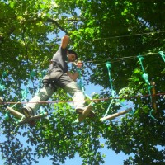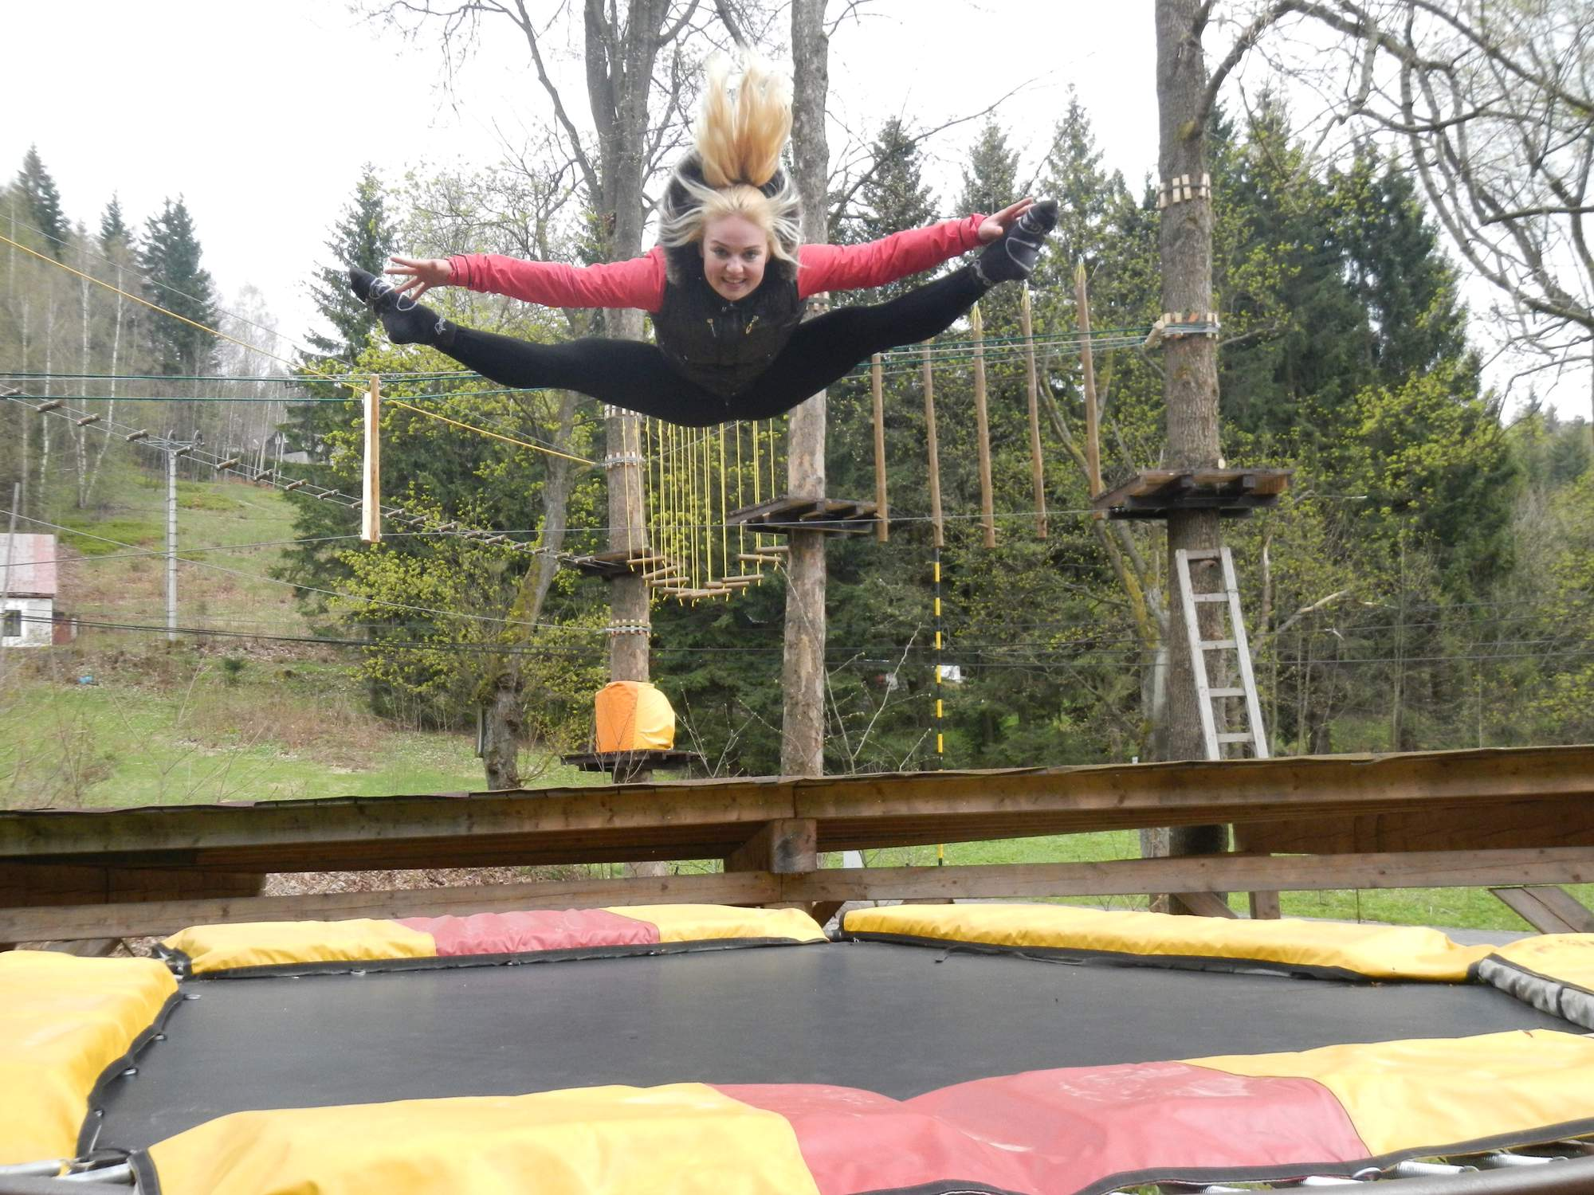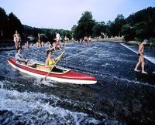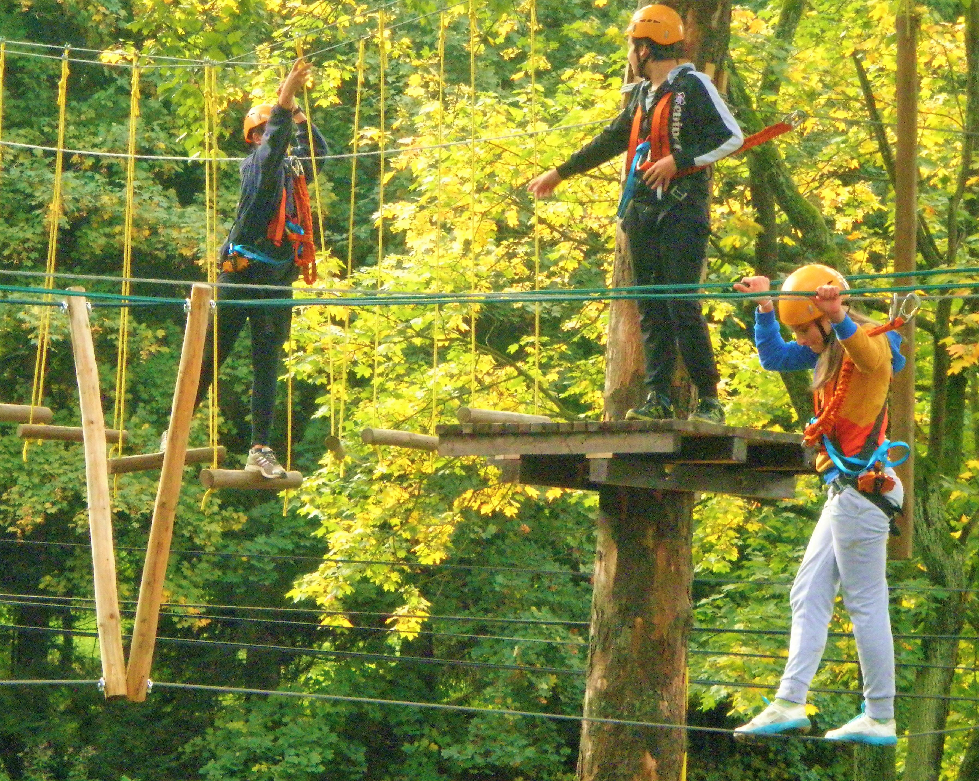

Pořadatel : CK Active Guide s.r.o.
Tel 00420 603 399 302, E - Mail : info@activeguide.cz , www.activeguide.cz

